MỞ ĐẦU
I. Lý do chọn đề tài:
“Tiểu học là cấp học nền tảng trong nhà trường phổ thông, đặt cơ sở ban đầu cho việc hình thành, phát triển toàn diện nhân cách con người, là nền tảng vững chắc cho giáo dục phổ thông và cho toàn hệ thống giáo dục quốc dân” hình thành cho học sinh những cơ sở ban đầu về sự phát triển đúng đắn và lâu dài về tình cảm, trí tuệ, thể chất và các kĩ năng cơ bản để học tiếp trung học hoặc đi vào cuộc sống lao động.
Trong chương trình Tiểu học môn Tiếng Việt giữ một vị trí đặc biệt quan trọng. Đó là môn học có chức năng “kép”, vừa là môn công cụ, vừa là môn khoa học. Mục tiêu của môn Tiếng Việt ở trường tiểu học nhằm: Hình thành và phát triển ở học sinh các kĩ năng sử dụng Tiếng Việt (đọc, viết, nghe và nói) để học tập và giao tiếp trong các môi trường hoạt động của lứa tuổi. Thông qua việc dạy và học Tiếng Việt, góp phần rèn luyện các thao tác của tư duy.
Trong môn Tiếng Việt, phân môn Học vần có vị trí rất quan trọng ở tiểu học vì nó là phân môn mở đầu của lớp đầu tiên ở bậc Tiểu học. Từ việc nắm được mặt chữ, biết đọc đúng chính âm, viết đúng chính tả; biết đọc trơn tiếng, từ, câu, toàn bài; biết nói hoặc kể theo chủ đề... giúp các em có phương tiện để học tốt môn Tiếng Việt cũng như các môn học khác và học lên lớp trên. Ngoài ra phân môn Học vần còn có một số nhiệm vụ khác như: phát triển vốn từ cho học sinh, tập cho các em nói viết đúng mẫu các câu ngắn, bồi dưỡng lòng ham thích thơ văn, mở rộng vốn hiểu biết về tự nhiên xã hội và giáo dục đạo đức, tư cách, tình cảm, tâm hồn… cho các em, góp phần giúp các em phát triển toàn diện.
Năm học 2020 – 2021 là năm đầu tiên áp dụng chương trình giáo dục phổ thông mới với sự ra đời của 5 bộ sách giáo khoa: Cánh Diều, Kết nối tri thức với cuộc sống, Vì sự bình đẳng và dân chủ trong giáo dục, Chân trời sáng tạo, Cùng học để phát triển năng lực. Trường chúng tôi đã thống nhất và lựa chọn bộ sách Cánh Diều để giảng dạy. Phân môn Học vần trong môn Tiếng Việt ở chương trình hiện hành không còn xa lạ và mới mẻ với giáo viên tuy nhiên với chương trình giáo dục phổ thông mới 2018 phân môn này có sự thay đổi rõ rệt về chương trình, cấu trúc, nội dung và quy trình hoàn toàn mới so với chương trình hiện hành. Với quan điểm dạy học lấy học sinh làm trung tâm, phát triển năng lực học sinh. Hẳn đây không chỉ là khó khăn của riêng tôi mà còn là khó khăn của nhiều giáo viên trong quá trình giảng dạy phân môn này.
Xuất phát từ thực tế đó tôi mạnh dạn đề xuất những biện pháp nhỏ do bản thân đúc kết được đó là: “Một số biện pháp sử dụng hiệu quả sơ đồ tư duy trong dạy học phân môn Học vần cho học sinh lớp 1 trường Tiểu học Đại Kim”. Với mong muốn giúp các em học tốt phân môn Học vần trong chương trình Tiếng Việt sách giáo khoa mới đạt hiệu quả cao trong năm học 2022 – 2023 này.
II. Mục đích nghiên cứu:
Trên cơ sở nghiên cứu lý luận và thực tiễn, đề xuất một số biện pháp giúp giáo viên sử dụng có hiệu quả sơ đồ tư duy trong dạy học phân môn Học vần lớp 1, góp phần nâng cao hiệu quả dạy học phân môn Học vần nói riêng và môn Tiếng Việt nói chung.
III. Đối tượng nghiên cứu:
Quá trình sử dụng sơ đồ tư duy trong dạy học phân môn Học vần lớp 1.

IV. Nhiệm vụ nghiên cứu
- Nghiên cứu cơ sở lý luận của ứng dụng của sơ đồ tư duy trong quá trình dạy học Học vần
- Tìm hiểu thực trạng dạy và học Học vần lớp 1.
- Nghiên cứu nội dung dạy học phân môn Học vần trong chương trình lớp 1 và đề xuất một số biện pháp sử dụng sơ đồ tư duy vào dạy học Học vần.
- Tổ chức thực nghiệm sư phạm nhằm xác định mức độ phù hợp, tính khả thi và tính hiệu quả của các biện pháp.
V. Phương pháp nghiên cứu:
- Sử dụng phương pháp định tính (phân tích, khái quát hóa, tổng hợp) để tổng hợp, nghiên cứu các cơ sở lý thuyết liên quan đến sơ đồ tư duy và sử dụng sơ đồ tư duy trong dạy học phân môn Học vần nhằm xây dựng hệ thống cơ sở lý luận của vấn đề nghiên cứu.
- Sử dụng các phương pháp nghiên cứu thực tiễn gồm phương pháp điều tra bằng phiếu hỏi để nghiên cứu định lượng, phương pháp quan sát, dự giờ, phỏng vấn trao đổi với giáo viên, học sinh lớp 1 để thu thập thông tin về thực trạng dạy học phân môn Học vần lớp 1. Đồng thời, các phương pháp này cũng được sử dụng để đánh giá mức độ cần thiết và khả thi của các biện pháp được đề xuất.
- Sử dụng phương pháp so sánh, thực nghiệm sư phạm nhằm thu nhận thông tin về sự thay đổi chất lượng trong nhận thức và hành vi của học sinh.
VI. Phạm vi nghiên cứu:
1. Thời gian
Vấn đề được nghiên cứu và vận dụng trong năm học 2022 – 2023.
2. Nội dung
Nghiên cứu sử dụng sơ đồ tư duy trong dạy học phân môn Học vần cho học sinh lớp 1.
3. Khách thể khảo sát
50 học sinh lớp 1A2 – Trường Tiểu học Đại Kim.

GIẢI QUYẾT VẤN ĐỀ

I. Cơ sở lý luận
1. Khái niệm sơ đồ tư duy
Sơ đồ tư duy hay còn gọi là “bản đồ tư duy” (Mind Map) là một công cụ tổ chức tư duy được tác giả Tony Buzan (sinh năm 1942, người Anh, chuyên gia hàng đầu thế giới về nghiên cứu hoạt động của bộ não và là cha đẻ của Mind Map) nghiên cứu và phổ biến rộng rãi. Sơ đồ tư duy là con đường dễ nhất để chuyển tải thông tin vào bộ não rồi đưa thông tin ra ngoài bộ não. Đây là phương tiện ghi chép đầy sáng tạo và rất hiệu quả theo đúng ý nghĩa “sắp xếp ý nghĩ dưới dạng sơ đồ”.
Sơ đồ tư duy là một hình thức ghi chép có thể sử dụng màu sắc, hình ảnh để mở rộng và đào sâu các ý tưởng; tóm tắt những ý chính của một nội dung; hệ thống hoá kiến thức nhờ sự kết nối giữa các nhánh. Các ý tưởng được liên kết với nhau khiến sơ đồ tư duy có thể bao quát được các ý tưởng trên phạm vi sâu rộng.
Vì vậy, sơ đồ tư duy huy động tối đa tiềm năng của não bộ, giúp cho việc ghi nhớ được lâu bền, giúp học sinh học tập tích cực đồng thời khai thác được tiềm năng sáng tạo, thẩm mĩ và khả năng nhìn nhận vấn đề một cách hệ thống, logic.
2. Vai trò của việc sử dụng sơ đồ tư duy trong dạy học Học vần
Sơ đồ tư duy là một hình thức ghi chép có sử dụng màu sắc, hình ảnh để mở rộng và đào sâu các ý tưởng, tóm tắt những ý chính của một nội dung, hệ thống hóa kiến thức theo chủ đề. Vì vậy, sơ đồ tư duy sẽ giúp học sinh trong việc hệ thống và ghi nhớ các kiến thức phân môn Học vần một cách dễ dàng.
Sơ đồ tư duy giúp học sinh trong việc hệ thống hóa kiến thức. Sơ đồ tư duy có cấu trúc là sự liên kết giữa ý tưởng trung tâm với các nhánh nhỏ với nhau, vì vậy nhìn vào sơ đồ tư duy học sinh có thể ghi nhớ, hệ thống hóa kiến thức một cách dễ dàng theo từng bài.
Sơ đồ tư duy còn giúp cho việc phát triển tư duy cho học sinh. Với đặc điểm là một kỹ thuật hình họa có sự kết hợp của đường nét, hình ảnh, màu sắc, từ ngữ sẽ rất phù hợp với hoạt động và chức năng của bộ não. Vì thế, sơ đồ tư duy sẽ tạo điều kiện cho học sinh phát triển lối tư duy sáng tạo và mạch lạc.
Khác với văn bản viết trình bày nội dung theo cách tuần tự, sơ đồ tư duy không những biểu thị các nội dung bài học mà còn cho thấy mối liên hệ giữa các nội dung với nhau, nhờ đó giúp người học hiểu sâu hơn về các bài học.
Sơ đồ tư duy còn giúp học sinh phát triển khả năng thẩm mỹ. Do việc thiết kế sơ đồ tư duy duy phải bố cục màu sắc, đường nét, các nhánh sao cho đẹp, sắp xếp các ý tưởng một cách khoa học, xúc tích, hợp lí, dễ đọc, dễ tiếp thu.
Như vậy, sử dụng sơ đồ tư duy trong dạy học Học vần sẽ giúp học sinh hứng thú hơn với phân môn, kích thích khả năng chủ động tự học, tự trau dồi và phát triển kĩ năng Tiếng Việt.
3. Xu hướng đổi mới của phương pháp dạy học hiện nay
Từ thực tế của ngành giáo dục nước nhà, cùng yêu cầu đào tạo nguồn nhân lực cho sự phát triển đất nước, chúng ta đang tiến hành đổi mới phương pháp dạy học chú trọng đến việc phát huy tính tích cực, chủ động của học sinh, coi học sinh là chủ thể của quá trình dạy học. Đây là nguyên tắc nhằm nâng cao chất lượng, hiệu quả của quá trình dạy học.
Thứ nhất, quan điểm “dạy học hướng vào người học” là quan điểm được đánh giá là tích cực về việc dạy học chú trọng đến người học để tìm ra phương pháp dạy học có hiệu quả. Lý thuyết dạy học hướng vào người học (hay dạy học lấy học sinh làm trung tâm) là một tư tưởng tiến bộ, đặc biệt ở thế kỉ XX. Tư tưởng này đã được thể hiện qua các định hướng chỉ đạo hoạt động ở nước ta với các phong trào như: “Tất cả vì học sinh thân yêu”; “Thầy chủ đạo, trò chủ động”; “Biến quá trình đào tạo thành quá trình tự đào tạo”... Việc dạy học hướng vào người học, đặt vị trí người học vừa là chủ thể vừa là mục đích cuối cùng của quá trình dạy học, phát huy tối đa tiềm năng của từng người học. Do đó vai trò tích cực, chủ động, độc lập sáng tạo của học sinh được phát huy. Người giáo viên đóng vai trò là người tổ chức, hướng dẫn, động viên các hoạt động độc lập của học sinh, đánh thức các tiềm năng của hóc sinh giúp các em chuẩn bị các hành trang bước vào cuộc sống.
Thứ hai, dạy học theo hướng “Hoạt động hoá người học”. Bản chất của việc đổi mới phương pháp dạy học theo hướng “hoạt động hoá người học” là: định hướng hoạt động hoá người học chú trọng đến việc giải quyết các vấn đề: dạy học thông qua hoạt động tự giác, tích cực và sáng tạo của người học. Để có tư duy sáng tạo thì phải tập luyện hoạt động sáng tạo thông qua học tập. Cách tốt nhất để hình thành và phát triển năng lực nhận thức, năng lực sáng tạo của học sinh là đặt họ vào vị trí chủ thể hoạt động tự lực, tự giác, tích cực của bản thân mà chiếm lĩnh kiến thức, phát triển năng lực sáng tạo. Vì vậy, cần phải coi xây dựng phong cách “học tập sáng tạo” là cốt lõi của việc đổi mới phương pháp dạy học.
Do vậy, việc sử dụng hiệu quả sơ đồ tư duy trong dạy học Học vần là hoàn toàn phù hợp với xu hướng dạy học trong thời đại mới, góp phần nâng cao hiệu quả giáo dục trong nhà trường.

II. Cơ sở thực tiễn
1. Thực trạng sử dụng sơ đồ tư duy trong dạy học Học vần lớp 1
Để tìm hiểu hiệu quả của việc sử dụng sơ đồ tư duy trong phân môn Học vần ở khối lớp 1 trường tiểu học nơi tôi công tác, tôi đã thực hiện khảo sát đối với 50 học sinh lớp 1A2 năm học 2022 - 2023 về thực trạng việc sử dụng sơ đồ tư duy trong dạy học Học vần và thu được kết quả như sau: (Câu hỏi và kết quả khảo sát xem PHỤ LỤC 2).

Biểu đồ kết quả khảo sát trước khi thực hiện các biện pháp
(tháng 10/2022)
Từ biểu đồ trên, có thể nhận thấy tỉ lệ mức độ “không thích” đối với các vấn đề đưa ra khảo sát còn nhiều. Điều này chứng tỏ việc sử dụng sơ đồ tư duy trong dạy học Học vần lớp 1 chưa thực sự đem lại hiệu quả như mong đợi, nhiều em còn chưa thực sự cảm thấy hứng thú và dễ dàng khi học Học vần.
2. Những ưu điểm và bất cập trong quá trình sử dụng sơ đồ tư duy trong dạy học Học vần lớp 1
Từ kết quả khảo sát trên cùng với quá trình dạy học và quan sát học sinh trong các tiết học Học vần, tôi rút ra những ưu điểm và bất cập, khó khăn trong quá trình sử dụng sơ đồ tư duy trong dạy học Học vần cho học sinh lớp 1 tại trường Tiểu học nơi tôi công tác.
2.1. Ưu điểm
Trong quá trình vận dụng sơ đồ tư duy vào dạy học Học vần, tôi nhận thấy có rất nhiều ưu điểm nổi bật, đem lại hiệu quả tích cực.
Thứ nhất, học sinh tiếp cận với sơ đồ tư duy với thái độ rất hứng thú, các em rất tích cực và chủ động học hỏi để tự mình tạo ra các sản phẩm đặc sắc của bản thân. Từ đó, cái nhìn của các em đối với phân môn Học vần lại trở nên thú vị, đầy màu sắc.
Thứ hai, sử dụng sơ đồ tư duy trong dạy học Học vần sẽ khiến học sinh không phải tiếp nhận thông tin một cách thụ động mà trái lại các em phải động não, sáng tạo và ghi nhớ một cách logic những kiến thức đã học.
Thứ ba, sơ đồ tư duy giúp giáo viên tạo hứng thú cho người học một cách tự nhiên, nhờ đó giúp học sinh tiếp thu được kiến thức nhiều hơn và tích cực hơn trong lớp.
Thứ tư, hướng dẫn học sinh sử dụng sơ đồ tư duy giúp các em tăng sự hứng thú, tích cực, chủ động hơn trong việc tìm tiếng, từ có chứa âm, vần mới. Tâm lí của học sinh tiểu học với đặc điểm tư duy mang đậm màu sắc xúc cảm và trực quan cụ thể, tuy có chuyển dần từ tính cụ thể sang trừu tượng khái quát nhưng còn ở mức độ sơ đẳng. Vì thế, sơ đồ tư duy với ưu thế về cách thể hiện trực quan sẽ giúp học sinh dễ nắm bắt nội dung trong bài học, học sinh được trang bị những kiến thức và kĩ năng cần thiết để viết được một đoạn văn, bài văn hoàn chỉnh.
Do đó, việc ứng dụng sơ đồ tư duy vào trong quá trình dạy học Học vần cho học sinh lớp 1 không chỉ lôi cuốn sự hứng thú mà còn khơi dậy niềm đam mê, yêu thích môn Tiếng Việt ở các em.
2.2. Bất cập, khó khăn
Bên cạnh những ưu điểm nêu trên, việc sử dụng sơ đồ tư duy trong dạy học Học vần cho học sinh lớp 1 còn nhiều khó khăn và bất cập.
Thứ nhất, các kĩ năng sử dụng sơ đồ tư duy của học sinh còn yếu. Kĩ năng sử dụng sơ đồ tư duy bao gồm: kĩ năng vẽ, kĩ năng đọc và kĩ năng ứng dụng cho thuyết trình.
- Đối với kĩ năng vẽ, nhiều học sinh còn lúng túng, không biết vẽ như thế nào hay khi vẽ còn sử dụng quá nhiều kênh chữ cũng như màu sắc và hình vẽ không phù hợp hoặc sắp xếp các nhánh chưa hợp lý, logic…
- Đối với kĩ năng đọc, tình trạng học sinh khi gặp một sơ đồ tư duy đọc không hiểu, hoặc không biết đọc từ đâu, đọc thế nào cho đúng… đang là một vấn đề khó khăn cho giáo viên và học sinh khi dạy và học với sơ đồ tư duy.
- Đối với kĩ năng thuyết trình, còn nhiều học sinh có tâm lý “e ngại” hay “sợ” khi thuyết trình trước thầy cô và các bạn. Sơ đồ tư duy là một công cụ tuyệt vời hỗ trợ các em trong quá trình thuyết trình hay trình bày một vấn đề. Tuy nhiên, rất nhiều học sinh chưa biết cách khai thác sơ đồ tư duy hiệu quả cho việc thuyết trình.
Thứ hai, giáo viên chỉ hướng học sinh chú trọng sử dụng sơ đồ tư duy cho các dạng bài ôn tập hay tổng kết kiến thức sau mỗi bài học mà chưa mạnh dạn đưa sơ đồ tư duy vào tất cả các khâu trong quá trình dạy học. Vì vậy, chưa phát huy một cách đầy đủ công dụng và tính đa năng của sơ đồ tư duy trong quá trình dạy học Học vần.
Thứ ba, việc sử dụng sơ đồ tư duy sẽ làm các em ghi nhớ tốt hơn; biết cách sắp xếp thông tin và ý tưởng một cách khoa học, hệ thống hơn; kích thích trí tưởng tượng, óc sáng tạo của các em. Ghi nhớ bằng một sơ đồ tư duy với những hình ảnh và màu sắc sinh động sẽ giúp các bạn nhỏ không còn kém tập trung, diễn đạt lủng củng hay nhớ trước quên sau nữa.
Để giải quyết những vấn đề trên, người giáo viên cần tìm ra những biện pháp phù hợp giúp sơ đồ tư duy thực sự phát huy được tính đa năng, trở thành một công cụ hỗ trợ tuyệt vời trong dạy học Học vần.

III. Các biện pháp thực hiện

1. Biện pháp 1: Phát triển kĩ năng sử dụng sơ đồ tư duy cho học sinh
1.1. Kĩ năng vẽ sơ đồ tư duy
Một trong những yêu cầu cơ bản khi sử dụng sơ đồ tư duy là cần có một sơ đồ tư duy khoa học, logic và bắt mắt. Để giúp học sinh nâng cao kĩ năng vẽ sơ đồ tư duy, người giáo viên có thể đưa ra một số nguyên tắc làm “kim chỉ nam” khi thiết kế sơ đồ tư duy:
- Nguyên tắc 1: Lựa chọn dạng sơ đồ tư duy phù hợp. Dạng sơ đồ tư duy sẽ quy định về bố cục, cách sắp xếp các nhánh của sơ đồ tư duy. Ví dụ, sơ đồ cây; sơ đồ nhánh (imind map) hoặc có thể sử dụng sơ đồ xương cá… Ngoài ra, giáo viên nên khuyến khích học sinh có những sáng tạo trong việc thể hiện bố cục khi vẽ sơ đồ tư duy, tạo ra những sơ đồ “kiểu mới” mang đậm dấu ấn cá nhân của các em.
- Nguyên tắc 2: Vẽ hình trung tâm. Hình vẽ trung tâm được coi là “linh hồn” của sơ đồ, hình vẽ trung tâm phải mang hình ảnh hoặc nội dung chủ đề chi phối nội dung toàn sơ đồ. Vì vậy, hình trung tâm cần được đặt ở vị trí trung tâm, kích cỡ đủ nhìn, màu sắc và hình ảnh tạo cảm hứng.
- Nguyên tắc 3: Vẽ nhánh. Khi vẽ cần xác định được các ý lớn và ý nhỏ (ý con) của các nhánh để sắp xếp một cách khoa học. Bố cục xếp nhánh không nên quá dày hoặc quá thưa, quá lệch, nên cân đối và phù hợp với số lượng các nhánh. Bên cạnh đó, màu sắc lựa chọn cần có ý đồ, phù hợp không gây rối mắt và lựa chọn những hình ảnh phù hợp minh họa cho nội dung viết.
- Nguyên tắc 4: Viết từ khoá. “Từ khoá” biểu thị cho nội dung cô đọng được thể hiện trên mỗi nhánh. Vì vậy, việc lựa chọn từ khoá rất quan trọng. Giáo viên cần giúp học sinh có kĩ năng xác định được từ khoá khi vẽ. Từ khoá khi thể hiện trên sơ đồ nên ngắn gọn, xúc tích.
- Nguyên tắc 5: Tạo hình ảnh. Nguyên tắc để tạo sơ đồ tư duy tốt cuối cùng là hình ảnh có khả năng truyền tải thông tin. Vì vậy, hình ảnh minh họa được lựa chọn trong bài vẽ sơ đồ tư duy cần đặc sắc, lột tả được nội dung được minh họa.
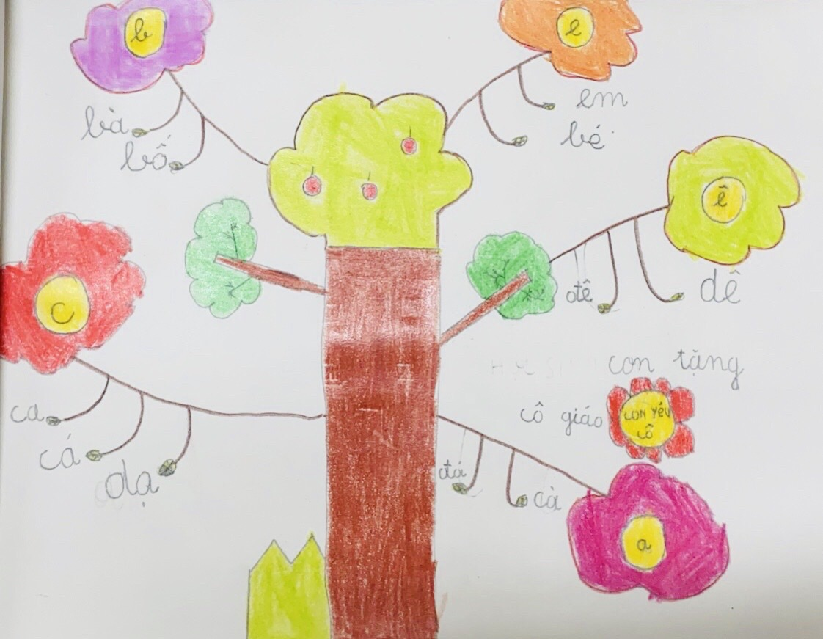



Minh họa việc tạo hình ảnh phù hợp cho nội dung sơ đồ
Sơ đồ tư duy tìm các tiếng chứa âm đã được học
Ngoài ra, việc học hỏi từ những bài mẫu, những sơ đồ tư duy đẹp cũng giúp học sinh rút kinh nghiệm cho bản thân. Trong Học vần, quá trình được trải nghiệm, quan sát chính là quá trình “tích lũy” được vốn hiểu biết cho bản thân về thế giới xung quanh. Do vậy, tôi thường tổ chức nhận xét, đánh giá các sản phẩm sơ đồ tư duy của học sinh, cũng như cho các em tự “thẩm định” các sản phẩm của nhau từ đó có những định hướng tốt hơn cho những sản phẩm trong tương lai.
1.2. Kĩ năng đọc hiểu sơ đồ tư duy
Đọc hiểu sơ đồ tư duy là một trong những kĩ năng vô cùng quan trọng cần rèn cho học sinh khi làm việc với sơ đồ tư duy trong Học vần. Để giúp học sinh có được kĩ năng đọc sơ đồ tư duy, giáo viên có thể thực hiện các biện pháp sau:
Thứ nhất, giáo viên hướng dẫn học sinh nguyên tắc đọc sơ đồ tư duy theo 3 bước sau:
- Bước 1: Hướng dẫn học sinh xác định ý trung tâm. Khi xác định được ý trung tâm là học sinh xác định được chủ đề mà sơ đồ tư duy thể hiện. Đây là bước đầu tiên và cũng là bước quan trọng nhất giúp các em hiểu được nội dung mà một sơ đồ tư duy thể hiện. Ví dụ, khi nhìn vào một sơ đồ cây với tiêu đề “tìm tiếng có vần an”, học sinh sẽ xác định được đối tượng là các tiếng có chứa vần an.
- Bước 2: Giúp học sinh hiểu mạch tư duy. Muốn đọc hiểu được một sơ đồ tư duy, người đọc cần hiểu được mạch tư duy mà tác giả triển khai, nghĩa là cần xác định được các ý lớn, ý nhỏ được triển khai trong bài theo thứ tự như thế nào. Chẳng hạn, khi nhìn vào một sơ đồ tư tìm tiếng chứa âm vừa học, học sinh sẽ nhận biết được yêu cầu của bài triển khai theo trình tự không gian hay thời gian, từ khái quát đến cụ thể hay ngược lại…
- Bước 3: Hướng dẫn học sinh đọc các nhánh. Sau khi học sinh hiểu được mạch tư duy, cách sắp xếp của tác giả, giáo viên hướng dẫn học sinh đọc các nhánh theo bố cục bài vẽ. Ví dụ, với sơ đồ nhánh cần đọc từ trong ra ngoài (hướng từ vị trí hình trung tâm ra); với sơ đồ cây có thể đọc từ trên xuống dưới hoặc từ dưới lên trên, từ phải sang trái… tùy thuộc vào cách vẽ hoặc với sơ đồ xương cá thì cần đọc theo trình tự từ trái sang phải…
Thứ hai, giáo viên cần cho học sinh “trải nghiệm” với nhiều dạng sơ đồ tư duy khác nhau. Như đã nêu ở trên, cách đọc sơ đồ tư duy còn phụ thuộc vào hình dạng và cách vẽ của tác giả. Do đó, giáo viên cần giúp học sinh làm quen thật nhiều dạng sơ đồ tư duy khác nhau bằng cách tổ chức các buổi “triển lãm” hoặc tham khảo hay nhận xét, đánh giá các sơ đồ tư duy mẫu cũng như từ chính các sản phẩm của bạn mình. Từ đó, học sinh sẽ đúc rút được nhiều kinh nghiệm cho bản thân, hình thành phản xạ nhanh khi gặp các dạng sơ đồ tư duy khác nhau, cải thiện kĩ năng đọc hiểu sơ đồ tư duy của mình.

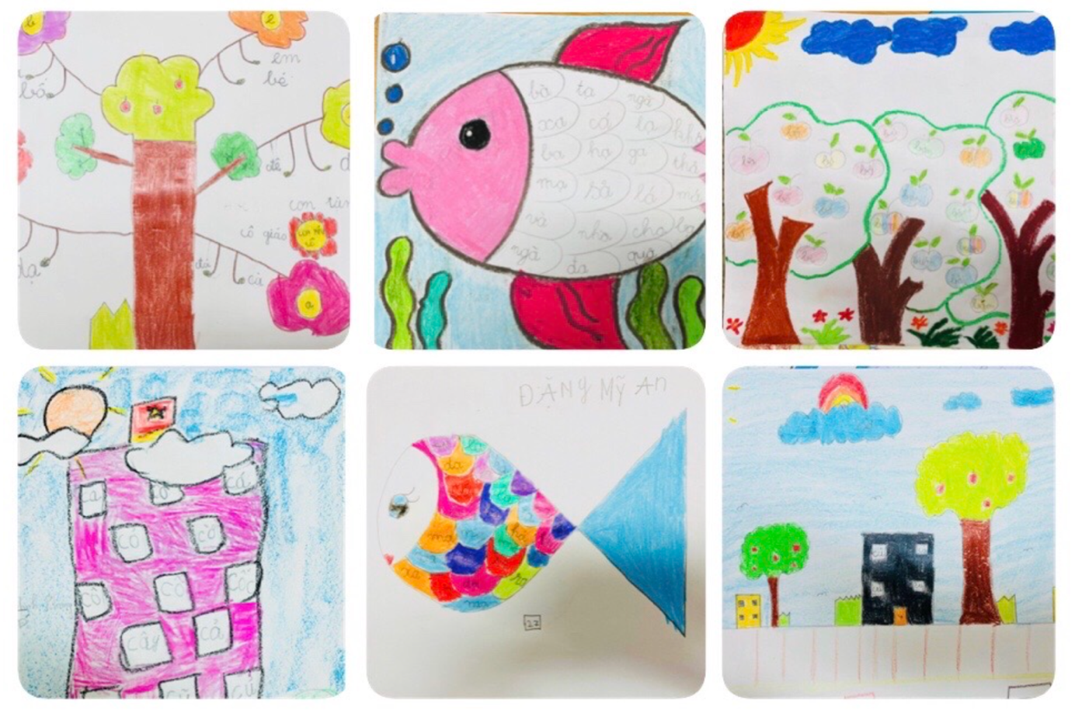

Tổ chức cho học sinh làm quen với nhiều dạng sơ đồ tư duy
1.3. Kĩ năng sử dụng sơ đồ tư duy trong thuyết trình
Thuyết trình vốn là một hoạt động giao tiếp giữa người với người mà mỗi cá nhân phải sử dụng thường xuyên trong cuộc sống. Việc xây thực hiện một bài thuyết trình thực chất là tạo lập một văn bản nói. Vì vậy, rèn kĩ năng thuyết trình cho học sinh là một trong những nhiệm vụ quan trọng trong phân môn Học vần.
Sử dụng sơ đồ tư duy trong thuyết trình giúp học sinh trình bày thông tin một cách mạch lạc hơn bởi nó tái cấu trúc các ý trong bài thuyết trình một cách trực quan, dễ theo dõi. Ngoài ra, người nghe cũng dễ dàng thấy được cấu trúc của bài thuyết trình cũng như sự liên kết mà người nói muốn triển khai.
Giáo viên cần rèn cho học sinh sử dụng sơ đồ tư duy như một “sườn” bài cho bài thuyết trình của mình. Học sinh vận dụng kĩ năng đọc hiểu, dựa vào hình trung tâm, các ý chính, từ khoá, hình vẽ trên sơ đồ tư duy rồi phát triển thành các câu diễn đạt các ý muốn truyền tải.
Ví dụ: Trong tiết dạy “Ôn tập” (SGK Tiếng Việt lớp 1, tập 1, trang 21), bài tập 1 yêu cầu học sinh ghép các âm đã họ thành tiếng. Giáo viên có thể cho học sinh thực hiện thảo luận nhóm vẽ sơ đồ tư duy, sau đó gọi đại diện một số nhóm lên trình bày phần tranh luận của minh kết hợp sử dụng sơ đồ tư duy làm minh họa.

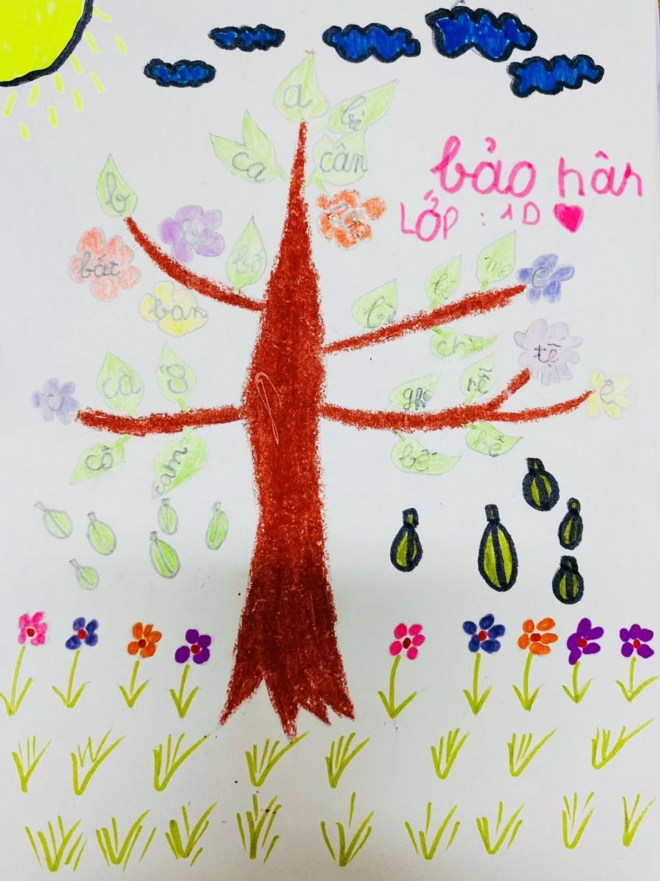

Học sinh thực hành thuyết trình kết hợp sơ đồ tư duy
Trên thực tế, khi có sự hỗ trợ của sơ đồ tư duy, các bài trình bày, thuyết trình của học sinh trở nên sinh động, hấp dẫn người nghe hơn và chính các em cũng thấy tự tin thể hiện hơn khi nói trước đám đông.

2. Biện pháp 2: Thay đổi hình thức dạy học để phát huy tính tích cực chủ động trong học tập
Thay đổi hình thức dạy học là việc mà tôi thấy cần thực hiện để tạo hứng thú học tập cũng như phát huy được tính tích cực chủ động của học sinh trong các tiết Học vần. Quá trình thiết kế và sử dụng sơ đồ tư duy trong việc giải quyết các nhiệm vụ học tập và trình bày ý kiến sẽ đòi hỏi học sinh vận dụng tư duy logic, khái quát và phân tích vấn đề cũng như khả năng sáng tạo. Sơ đồ tư duy có thể sử dụng cho dạy học dạng bài mới, dạng bài ôn tập và dạng bài thực hành trong dạy học Học vần.
2.1. Dạng bài mới
Đối với dạng bài mới, giáo viên đưa ra nhiệm vụ học tập nhằm khai thác kiến thức mới. Học sinh sẽ dựa vào các thông tin trong SGK, tài liệu, tư liệu tự sưu tầm cũng như kiến thức cá nhân để thiết kế sơ đồ tư duy trình bày các vấn đề liên quan đến kiến thức bài học mới thông qua qua quá trình phân tích, tổng hợp.
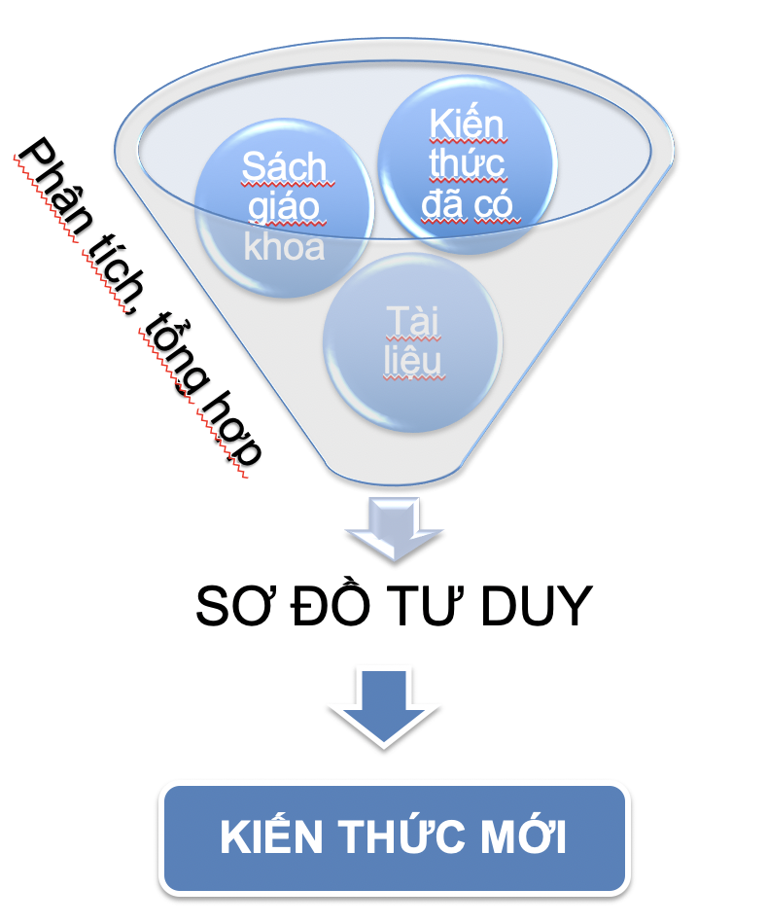
Ví dụ: Trong bài “Học vần gi - k” (SGK Tiếng Việt lớp 1, tập 1, trang 35), sau khi tìm hiểu nội dung bài, giáo viên yêu cầu học sinh vẽ sơ đồ tư duy thể hiện quy tắc chính tả khi dùng k và c.
2.2. Dạng bài ôn tập
Đối với dạng bài ôn tập, giáo viên đưa ra nhiệm vụ học tập nhằm hệ thống hoá lại kiến thức. Học sinh dựa vào kiến thức đã học, tổng hợp, hệ thống hoá các kiến thức đó dưới dạng sơ đồ tư duy.
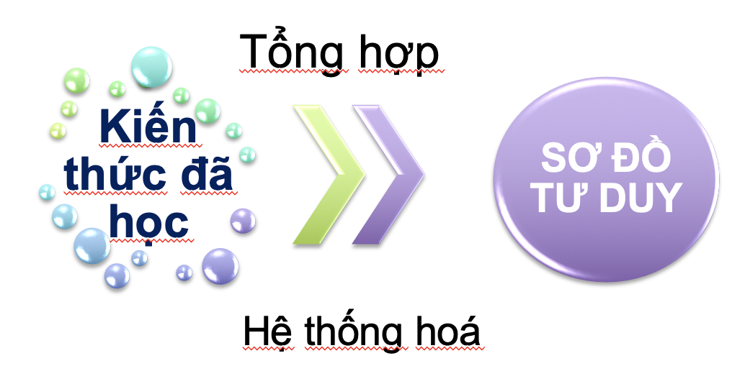

2.3. Dạng bài thực hành
Để nâng cao chất lượng của các tiết học thực hành trong phân môn Học vần, học sinh cần có sự trải nghiệm nhiều hơn. Dạy học Học vần là sự vận dụng các nguyên tắc dạy học tiếng Việt nói chung cho phù hợp với đặc trưng của phân môn. Do vậy, phân môn Học vần phải tuân thủ ba nguyên tắc dạy học tiếng Việt đặc thù ở Tiểu học: phát triển lời nói, phát triển tư duy và tính đến đặc điểm (tâm sinh lí và ngôn ngữ) của học sinh.
Vì vậy, khi dạy học giáo viên cần chú ý nâng cao tính trải nghiệm cho học sinh trong mỗi tiết học kết hợp sử dụng sơ đồ tư duy cho việc ghi chép những trải nghiệm ấy. Quá trình trải nghiệm sẽ giúp các em tăng thêm vốn hiểu biết về cuộc sống xung quanh cũng như tăng thêm vốn từ trong giao tiếp. Từ đó, các em vận dụng những lý thuyết kết hợp với những hiểu biết riêng của mình để làm được những bài tập sáng tạo, mang dấu ấn cá nhân, không theo khuôn mẫu nào hay sao chép ý tưởng của người khác.
Ngoài ra, do đặc trưng riêng về nội dung dạy học và đặc trưng tâm sinh lí, nhận thức của học sinh, trong dạy học Học vần cần đặc biệt chú ý tới nguyên tắc trực quan. Hầu hết học sinh lớp 1 đã biết nghe, nói tương đối thành thạo tiếng Việt từ trước khi đi học, nhưng đại đa số các em khi đến trường mới bắt đầu học chữ. Đối với các em, đây là một nhiệm vụ tuy hấp dẫn nhưng rất khó khăn. Do đặc điểm sinh lí lứa tuổi, nhận thức của học sinh lớp 1 thiên về cụ thể nên muốn hoạt động dạy Học vần đạt kết quả tốt, giáo viên cần chú ý sử dụng thường xuyên các phương tiện trực quan để cụ thể hoá nội dung dạy học và tăng cường tính hấp dẫn của giờ học. Hình thức trực quan trong Học vần là tranh ảnh, mô hình, vật thật, cũng có thể là lời nói, như chữ mẫu, câu nói mẫu, giọng đọc mẫu của giáo viên…

3. Biện pháp 3: Sử dụng sơ đồ tư duy kết hợp với phương pháp dạy học theo nhóm
Dạy học hợp tác trong nhóm giúp cho kiến thức trở nên sâu sắc, bền vững, dễ nhớ và nhớ nhanh hơn do được giao lưu học hỏi giữa các thành viên trong nhóm. Học sinh học được cách trình bày ý kiến của mình, biết lắng nghe có phê phán ý kiến của bạn, có sự tự tin, hứng thú trong học tập. Các kĩ năng xã hội như: kĩ năng giao tiếp, kĩ năng hợp tác, kĩ năng thương lượng, kĩ năng lắng nghe tích cực, kĩ năng ra quyết định, kĩ năng giải quyết vấn đề của học sinh được phát triển.
Sơ đồ tư duy tối đa hoá được nguồn lực của cá nhân và tập thể, đặc biệt hữu ích trong các hoạt động nhóm. Mỗi thành viên đều rèn luyện được khả năng tư duy, kỹ năng thuyết trình và làm việc khoa học. Sử dụng sơ đồ tư duy trong Học vần giúp cho các thành viên hiểu được nội dung bài học một cách rõ ràng và hệ thống. Sử dụng sơ đồ tư duy kết hợp với phương pháp dạy học theo nhóm góp phần làm các tiết học Học vần trở nên sinh động, không còn “khô khan”, “mệt mỏi”; không khí hợp tác nhóm trở nên sôi nổi, không nặng nề, gò bó và việc hoạt động nhóm cũng hiệu quả hơn.
Cách thực hiện biện pháp theo tiến trình như sau:
- Bước 1: Giáo viên chia nhóm và giao nhiệm vụ học tập.
- Bước 2: Học sinh thảo luận nhóm.
- Bước 3: Tổ chức nhận xét, bổ sung.
- Bước 4: Nhận xét, đánh giá và chốt kiến thức.
Ví dụ: Trong tiết dạy “a - c” (SGK Tiếng Việt lớp 1, tập 1, trang 6), phần mở rộng vốn từ để HS tranh luận với nhau xem những tiếng nào có chứa âm a. Giáo viên có thể cho học sinh thực hiện thảo luận nhóm vẽ sơ đồ tư duy, sau đó gọi đại diện một số nhóm lên trình bày phần tranh luận của minh kết hợp sử dụng sơ đồ tư duy làm minh họa.

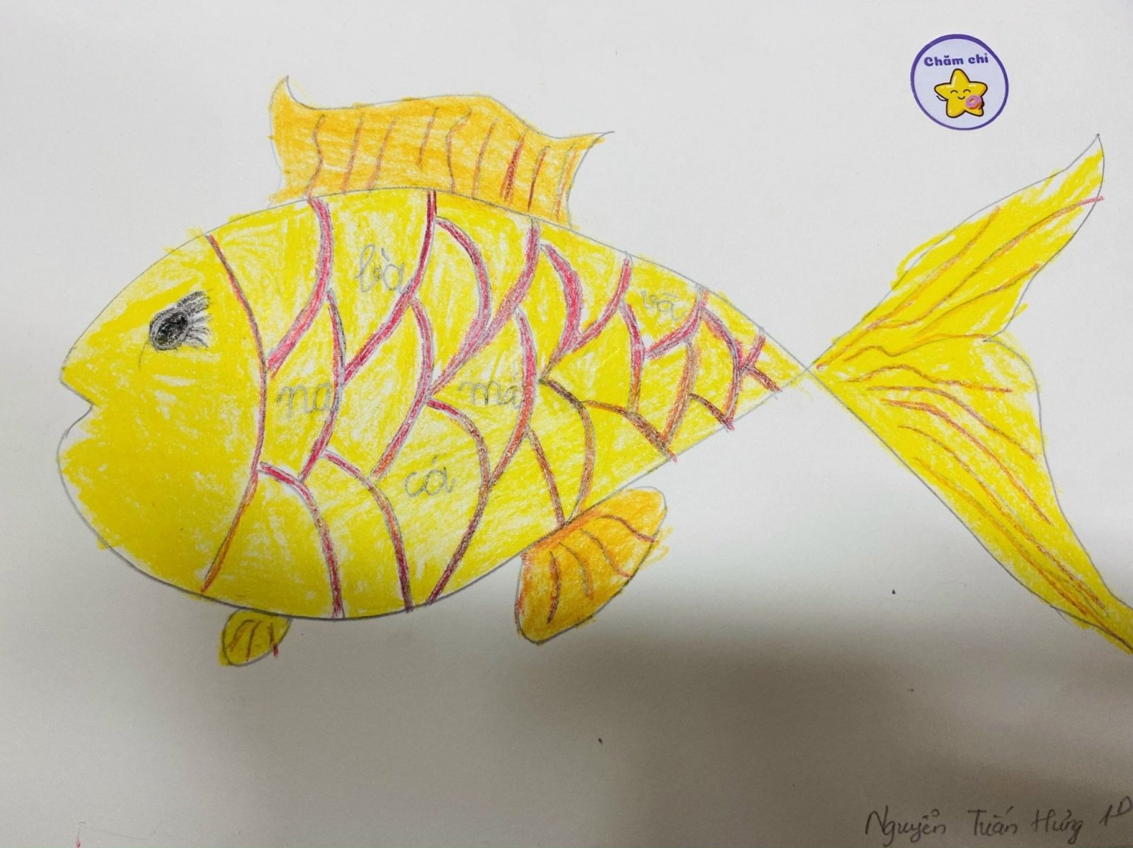

Kết quả học sinh thảo luận nhóm
Trong quá trình sử dụng sơ đồ tư duy kết hợp phương pháp dạy học theo nhóm, giáo viên đóng vai trò là người tổ chức, hướng dẫn, nhận xét, bổ sung và đánh giá học sinh, chứ không đơn thuần là người truyền đạt kiến thức Học vần một cách trừu tượng, mang nặng lý thuyết. Biện pháp này giúp tận dụng tối đa thời gian học các tiết Học vần trên lớp vào các hoạt động tích cực của học sinh, giúp các em chuyển từ cách học truyền thống sang cách học tích cực, phù hợp với xu hướng dạy học “hoạt động hoá người học”.

4. Biện pháp 4: Nâng cao năng lực tự học, phát huy tính sáng tạo cho học sinh
Làm thể nào để học sinh nâng cao năng lực tự học và phát huy tính sáng tạo khi học Tập làm văn có lẽ luôn là điều trăn trở đối với nguời giáo viên. Sơ đồ tư duy chính là “công cụ” tuyệt vời để giúp giáo viên giải quyết vấn đề khó khăn đó.
Sơ đồ tư duy có nhiều lợi ích trong việc phát triển tư duy cho người học, đặc biệt là trẻ nhỏ. Ở tiểu học, học sinh đang trong giai đoạn phát triển đỉnh cao của não bộ. Sơ đồ tư duy giúp học sinh học tập tích cực có được phương pháp học tốt, phát huy tính độc lập, chủ động trong học tập.
- Liên kết kiến thức: sơ đồ tư duy sẽ giúp học sinh liên kết kiến thức Học vần (tích hợp kiến thức từ các phân môn khác của Tiếng Việt) có liên quan thành một khung kiến thức chung, dễ học, dễ nhớ.
- Bao quát kiến thức: học sinh sẽ có cái nhìn tổng quan về mọi vấn đề, mọi thông tin để giải mã và tư duy não bộ. Từ đó, học sinh sẽ có cái nhìn toàn bộ, bao quát, hiểu được các mối liên hệ giữa các kiến thức trong một bài Tập làm văn.
- Cải thiện thời gian học: Nhờ sơ đồ tư duy, học sinh đã có thể đơn giản, rút ngắn những khung kiến thức dài.
- Phát huy khả năng sáng tạo: sử dụng sơ đồ tư duy trong Học vần giúp học sinh phát triển tư duy sáng tạo không chỉ qua qua ngôn từ mà còn qua những màu sắc và hình ảnh minh hoạ.
Từ đó, giáo viên có thể hướng dẫn học sinh sử dụng sơ đồ tư duy để nâng cao tính tự học Học vần vào các hoạt động cụ thể như sau: Tự tìm hiểu bài mới hoặc kiến thức mới; Hệ thống kiến thức đã học; Ghi chép và nhớ kiến thức…

5. Biện pháp 5: Phát triển năng lực sáng tạo cho học sinh thông qua sơ đồ tư duy
Dạy học theo tiếp cận năng lực, phát huy tính tích cực, chủ động, sáng tạo của học sinh là một nhiệm vụ vừa bức thiết lại vừa trọng tâm xuyên suốt chương trình giáo dục phổ thông tổng thể. Thông qua sơ đồ tư duy mà các em tự sáng tạo đã giúp các em khắc sâu được kiến thức, ghi nhớ bài học một cách chủ động.
Ngay từ những bài học đầu tiên của chương trình lớp 1, học sinh đã được làm quen với sơ đồ tư duy từ những hình vẽ đơn giản: con cá, cái cây, bông hoa… Qua đó giáo viên có thể dễ dàng kiểm tra mức độ nắm kiến thức của học sinh và có thể đánh giá được tương đối chính xác việc tiếp thu bài của học sinh để điều chỉnh nội dung, phương pháp, hình thức và kĩ thuật dạy học cho phù hợp nhất.

IV. Kết quả thực hiện
Sau khi thực hiện các biện pháp nêu trên, tôi thực hiện khảo sát mức độ yêu thích việc sử dụng sơ đồ tư duy trong phân môn Học vần với lớp học 1A2, năm học 2022 – 2023 tại thời điểm tháng 42020 và thu được kết quả như sau: (xem PHỤ LỤC 2)

Biểu đồ kết quả khảo sát sau khi thực hiện các biện pháp
Biểu đồ trên thể hiện kết quả tích cực sau khi tôi thực hiện các biện pháp. Cụ thể là số học sinh yêu thích sử dụng sơ đồ tư duy trong phân môn Học vần nói riêng và môn Tiếng Việt nói chung đã đăng lên đáng kể, còn số học sinh ở mức độ “không thích” đã giảm một cách rõ rệt.
Với việc áp dụng các biện pháp sử dụng sơ đồ tư duy trong dạy Học vần tại trường tiểu học nơi tôi công tác đã cho thấy những hiệu quả rõ rệt:
Năm học 2022 - 2023  Học kì I |  |  |  |  |  | Năm học 2022 - 2023  Học kì II
Hoàn thành tốt |  | Hoàn thành |  | Chưa hoàn thành |  | Hoàn thành tốt |  | Hoàn thành |  | Chưa hoàn thành
Số  HS | Tỉ  lệ (%) | Số  HS | Tỉ  lệ (%) | Số  HS | Tỉ  lệ (%) | Số  HS | Tỉ  lệ (%) | Số  HS | Tỉ  lệ (%) | Số  HS | Tỉ  lệ (%)
40 | 80 | 10 | 20 | 0 | 0 | 45 | 90 | 5 | 10 | 0 | 0
Bảng kết quả học tập môn Tiếng Việt lớp 1A2 năm học 2022 – 2023

Từ những số liệu trên, tôi nhận thấy một số biện pháp sử dụng hiệu quả sơ đồ tư duy trong dạy học Học vần lớp 1 mà tôi đưa ra bước đầu đã đem lại hiệu quả đáng khích lệ.

KẾT LUẬN VÀ KHUYẾN NGHỊ

1. Kết luận
Trên cơ sở thực tiễn giảng dạy Học vần cho học sinh lớp 1 trong trường Tiểu học, với khả năng nhận thức của các em, tôi đã ứng dụng sơ đồ tư duy vào thực tế dạy học, bám sát chương trình hướng dẫn của Bộ Giáo dục và Đào tạo. Sử dụng thành thạo và hiệu quả sơ đồ tư duy trong dạy học sẽ mang lại nhiều kết quả tốt và đáng khích lệ trong phương thức học tập của học sinh và phương pháp giảng dạy của giáo viên. Học sinh sẽ học được phương pháp học tập, tăng tính chủ động, sáng tạo và phát triển tư duy. Giáo viên sẽ tiết kiệm được thời gian, tăng sự linh hoạt trong phương thức hướng dẫn học sinh học tốt Học vần và quan trọng nhất sẽ giúp học sinh phát triển kĩ năng tìm tiếng, từ thông qua những “sơ đồ” thể hiện sự sáng tạo mang dấu ấn cá nhân.
Khả năng nhận thức của con người nói chung và học sinh Tiểu học nói riêng là rất lớn và sẵn có. Điều đó đòi hỏi người giáo viên phải nắm rõ từng đối tượng, tìm hiểu cụ thể từng khả năng sở thích của các em để xây dựng các phương pháp học tập thích hợp nhất giúp các em phát huy hết khả năng của bản thân, tăng niềm say mê, yêu thích với những môn học tưởng chừng như khó khăn nhất.
Là một giáo viên tiểu học, tôi luôn trăn trở tìm ra những cách dạy và học mới, hiệu quả nhằm phục vụ cho sự nghiệp trồng người, với khao khát khơi nguồn hứng khởi, say mê của học sinh với việc viết văn. Bằng những kinh nghiệm và ý kiến cá nhân, tôi xin đưa ra biện pháp của mình. Hi vọng sơ đồ tư duy có thể được sử dụng một cách rộng rãi, hợp lí, nhằm góp phần nâng cao chất lượng dạy học tại trường tiểu học.

2. Khuyến nghị
2.1. Đối với Phòng Giáo dục và Đào tạo
Phòng Giáo dục và Đào tạo quận tích cực tổ chức các lớp bồi dưỡng chuyên môn nghiệp vụ, các chuyên đề cho giáo viên có cơ hội trao kiến thức, chia sẻ kinh nghiệm để dạy tốt phần môn Học vần.
2.2. Đối với nhà trường
- Nhà trường tiếp tục trang bị đầy đủ thiết bị công nghệ cho dạy học, không gian thư viện mở,… để giúp học sinh tăng trải nghiệm, từ đó phát triển niềm yêu thích của bản thân đối với Học vần. Ngoài ra, thư viện cần được bổ sung thêm những cuốn sách hay về sơ đồ tư duy và phương pháp giúp học tốt Học vần.
- Động viên, khuyến khích giáo viên học tập, nghiên cứu những phương pháp dạy học tích cực áp dụng vào bài dạy, trao đổi, nâng cao trình độ chuyên môn nghiệp vụ.
2.3. Đối với giáo viên
- Thường xuyên cập nhật, trau dồi những kiến thức, phương pháp dạy học mới để thực hiện được những tiết học có hiệu quả, góp phần nâng cao chât lượng giáo dục.
- Khuyến khích, động viên học sinh chăm đọc sách, tìm hiểu và khám phá cuộc sống xung quanh để tăng vốn hiểu biết, vốn từ cho các em.
Trên đây là những kinh nghiệm mà bản thân tôi đã tích lũy được trong quá trình giảng dạy Học vần lớp 1. Trong thời gian có hạn và sự hạn chế của cá nhân, nội dung trình bày trên không tránh khỏi có nhiều thiếu sót. Rất mong nhận được ý kiến đóng góp của quý thầy cô giáo và các cấp lãnh đạo, để bản thân tôi được học hỏi, có thêm phương pháp giảng dạy đạt hiệu quả cao hơn nữa.

TÀI LIỆU THAM KHẢO

- Nguyễn Lăng Bình (2017), Dạy và học tích cực - Một số phương pháp và kĩ thuật dạy học, NXB Đại học Sư phạm
- Bộ Giáo dục và Đào tạo (2005), Sách giáo khoa Tiếng Việt lớp 1 (tập 1 và 2), NXB Đại học Sư phạm TP Hồ Chí Minh.
- Trần Đình Châu, Đặng Thị Thu Thủy (2009), Sử dụng sơ đồ tư duy góp phần tích cực hoá hoạt động học tập của học sinh, Tạp chí Khoa học giáo dục.
- Hoàng Đức Huy (2009), Bản đồ tư duy – Đổi mới dạy học, NXB Đại học quốc gia thành phố Hồ Chí Minh.
- Nguyễn Thị Mùi (2000), Tâm lý học hoạt động và khả năng vận dụng vào lĩnh vực dạy học, NXB Đại học quốc gia Hà Nội.
- Phan Trọng Ngọ (2005), Dạy học và phương pháp dạy học trong nhà trường, NXB Đại học Sư phạm.
- Tony Buzan (2007), Bản đồ tư duy trong công việc (New Thinking Group dịch), NXB Lao động - Xã hội.
- Tony & Barry Buzan, Lê Huy Lâm biên dịch (2008), The mind map book - Sơ đồ tư duy, NXB Tổng hợp Thành phố Hồ Chí Minh.

Phụ lục
PHỤ LỤC 1. PHIẾU KHẢO SÁT
PHIẾU KHẢO SÁT VỀ MỨC ĐỘ YÊU THÍCH CỦA HỌC SINH
(Tháng 10/2022)
Các con thân mến!
Để góp phần thực nghiệm thành công đề tài nghiên cứu “Một số biện pháp sử dụng hiệu quả sơ đồ tư duy vào dạy học Học vần lớp 1”, cô rất mong nhận được sự giúp đỡ của các con.
Các con hãy lựa chọn và tích (x) vào các ý con cho là phù hợp với bản thân mình.

STT | CÂU HỎI KHẢO SÁT | MỨC ĐỘ YÊU THÍCH
STT | CÂU HỎI KHẢO SÁT | Rất thích | Bình thường | Không thích
1 | Con có cảm nhận như thế nào khi học Học vần?
2 | Mức độ yêu thích của con khi sử dụng sơ đồ tư duy trong học Học vần như thế nào?
3 | Con cảm thấy thế nào khi thực hành thuyết trình trước thầy cô và các bạn trong giờ Học vần?
4 | Con có thích sử dụng sơ đồ tư duy kết hợp với các hình thức học khác khi học Học vần trên lớp không?
5 | Cảm xúc của con với việc thực hành tìm các tiếng, từ thông qua sơ đồ tư duy như thế nào?

Cảm ơn các con đã hoàn thành phiếu khảo sát!
Chúc các con chăm ngoan, học giỏi.
PHIẾU KHẢO SÁT VỀ MỨC ĐỘ YÊU THÍCH CỦA HỌC SINH
(Tháng 4/2022)
Các con thân mến!
Để góp phần thực nghiệm thành công đề tài nghiên cứu “Một số biện pháp sử dụng hiệu quả sơ đồ tư duy vào dạy học Học vần lớp 1”, cô rất mong nhận được sự giúp đỡ của các con.
Các con hãy lựa chọn và tích (x) vào các ý con cho là phù hợp với bản thân mình.

STT | CÂU HỎI KHẢO SÁT | MỨC ĐỘ YÊU THÍCH
STT | CÂU HỎI KHẢO SÁT | Rất thích | Bình thường | Không thích
1 | Con có cảm nhận như thế nào khi học Học vần?
2 | Mức độ yêu thích của con khi sử dụng sơ đồ tư duy trong học Học vần như thế nào?
3 | Con cảm thấy thế nào khi thực hành thuyết trình trước thầy cô và các bạn trong giờ Học vần?
4 | Con có thích sử dụng sơ đồ tư duy kết hợp với các hình thức học khác khi học Học vần trên lớp không?
5 | Cảm xúc của con với việc thực hành tìm các tiếng, từ thông qua sơ đồ tư duy như thế nào?

Cảm ơn các con đã hoàn thành phiếu khảo sát!
Chúc các con chăm ngoan, học giỏi.
PHỤ LỤC 2. kết quả khảo sát

CÂU HỎI KHẢO SÁT | KẾT QUẢ KHẢO SÁT
CÂU HỎI KHẢO SÁT | Mức 1 |  | Mức 2 |  | Mức 3
CÂU HỎI KHẢO SÁT | SL | TL (%) | SL | TL (%) | SL | TL (%)
Con có cảm nhận như thế nào khi học Học vần? | 20 | 40 | 20 | 40 | 10 | 20
Mức độ yêu thích của con khi sử dụng sơ đồ tư duy trong học Học vần như thế nào? | 24 | 48 | 18 | 36 | 8 | 16
Con cảm thấy thế nào khi thực hành thuyết trình trước thầy cô và các bạn trong giờ Học vần? | 19 | 38 | 20 | 40 | 11 | 22
Con có thích sử dụng sơ đồ tư duy kết hợp với các hình thức học khác khi học Học vần trên lớp không? | 26 | 52 | 19 | 38 | 5 | 10
Cảm xúc của con với việc thực hành tìm các tiếng, từ từ sơ đồ tư duy như thế nào? | 22 | 44 | 20 | 40 | 8 | 16

Mức 1: Rất thích Mức 2: Bình thường Mức 3: Không thích
Bảng 1. Kết quả khảo sát trước khi thực hiện các biện pháp (9/2019)

CÂU HỎI KHẢO SÁT | KẾT QUẢ KHẢO SÁT
CÂU HỎI KHẢO SÁT | Mức 1 |  | Mức 2 |  | Mức 3
CÂU HỎI KHẢO SÁT | SL | TL (%) | SL | TL (%) | SL | TL (%)
Con có cảm nhận như thế nào khi học Học vần? | 46 | 92 | 4 | 8 | 0 | 0
Mức độ yêu thích của con khi sử dụng sơ đồ tư duy trong học Học vần như thế nào? | 47 | 94 | 3 | 6 | 0 | 0
Con cảm thấy thế nào khi thực hành thuyết trình trước thầy cô và các bạn trong giờ Học vần? | 42 | 84 | 7 | 14 | 1 | 2
Con có thích sử dụng sơ đồ tư duy kết hợp với các hình thức học khác khi học Học vần trên lớp không? | 50 | 100 | 0 | 0 | 0 | 0
Cảm xúc của con với việc thực hành tìm các tiếng, từ từ sơ đồ tư duy như thế nào? | 43 | 86 | 5 | 10 | 2 | 4

Mức 1: Rất thích Mức 2: Bình thường Mức 3: Không thích
Bảng 2. Kết quả khảo sát sau khi thực hiện các biện pháp (5/2020)

PHỤ LỤC 3. HÌNH ẢNH MINH HỌA

